TEHNISKĀ SPECIFIKĀCIJA Nr. TS 1613.004 v1

Maigle lielā AL no 50-150mm2
Nr. | Apraksts | Minimālā tehniskā prasība | Piedāvātās preces konkrētais tehniskais apraksts | Avots | Piezīmes
 | Vispārīgā informācija
 | Ražotājs (nosaukums, atrašanās vieta) | Norādīt informāciju
 | 1613.004 Maigle lielā AL no 50-150mm² | Tipa apzīmējums
 | Preces marķēšanai pielietotais EAN kods, ja precei tāds ir piešķirts | Norādīt vērtību
 | Norādīt vai, izmantojot EAN kodu, ražotājs piedāvā iespēju saņemt digitālu tehnisko informāciju par preci (tips, ražotājs, tehniskie parametri, lietošanas instrukcija u.c.) | Norādīt informāciju
 | Parauga piegādes laiks tehniskajai izvērtēšanai (pēc pieprasījuma), darba dienas | Norādīt vērtību
 | Standarti
 | Atbilstība rūpnīcas kvalitātes un vadības standartam ISO 9001 | Atbilst
 | Dokumentācija
 | Pielikumā, kā atsevišķs fails iesniegts preces attēls, kurš atbilst sekojošām prasībām:  - ".jpg" vai “.jpeg” formātā  - izšķiršanas spēja ne mazāka par 2Mpix  - ir iespēja redzēt visu produktu un izlasīt visus uzrakstus uz tā  - attēls nav papildināts ar reklāmu | Atbilst
 | Oriģinālā lietošanas instrukcija sekojošās valodās | LV vai EN
 | Vides nosacījumi
 | Minimālā darba temperatūra | ≤-25°C
 | Maksimālā darba temperatūra | ≥+30°C
 | Tehniskā informācija
 | Vada šķērsgriezumam | 50 – 150mm²
 | Svars | ≤4kg
 | Konstrukcija
 | Paredzēts alumīnija vadam | Atbilst

Attēlam ir informatīvs raksturs

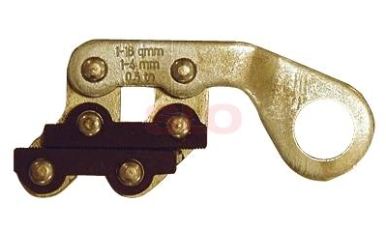

Precīzs avots, kur atspoguļota tehniskā informācija (instrukcijas nosaukums un lapaspuse)
AS “Sadales tīkls” materiālu kategorijas nosaukums un numurs
Norādīt pilnu preces tipa apzīmējumu (modeļa nosaukums)

